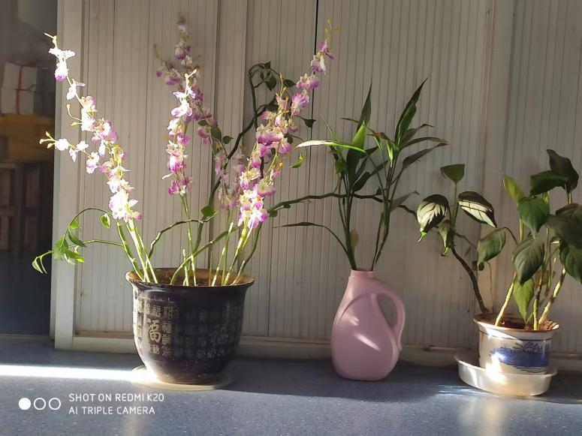
临近年关，大街小巷、屋里屋外都被喜庆的气息所充斥着。每个地方都有不一样的习俗，而在我的家乡迎新春那必须得准备上一盆带有绿色的盆栽，因为这些春意盎然的盆栽带有浓浓的春意，意味着来年的好运。盆栽的选择一般有两种，一种是要带着花欣赏价值高，另一种这是发财树、年桔这些无花但是有特殊意义的盆栽。当然无论哪种盆栽人们都希望它能带来好运，来年顺顺利利。

